REQUERIMENTO Nº 1098/2021
Súmula - Requeiro ao Poder Executivo Municipal, na pessoa do Excelentíssimo Senhor Igor Soares, Prefeito Municipal, que informe a esta Casa de Leis se há projeções acerca de projeto que vise a readequação de mudanças de direção (Implantar mão única de direção), nas ruas ao redor da Câmara Municipal de Itapevi (Rua Brasília de Abreu e Rua Arnaldo Sergio Cordeiro das Neves).

REQUEIRO à Mesa, na forma regimental vigente, que seja oficiado ao Poder Executivo Municipal, na pessoa do Excelentíssimo Senhor Igor Soares Ebert, Prefeito Municipal, para que informe a esta casa de leis se há projeções acerca de projeto que vise a readequação de mudanças de direção (Implantar mão única de direção), nas ruas ao redor da Câmara Municipal de Itapevi (Rua Brasília de Abreu e Rua Arnaldo Sergio Cordeiro das Neves).
Justificativa
Senhor Presidente; -
Senhores Vereadores; -
Senhoras Vereadoras; -

A presente solicitação de informação tem como objetivo saber se existe no cronograma de ações deste executivo, um projeto que vise a readequação de mãos de direção (Implantar mão única), nas vias ora citadas. No local mencionado neste documento, as vias são estreitas e de mão dupla, tem tráfego bem intenso de veículos de todos os seguimentos e portes, (Ambulâncias, GCM, PM e Bombeiros), e muitas vezes esses veículos trafegam em alta velocidade, não menos importante, nessas ruas tem um grande volume de pedestres, haja vista que essas ruas levam a importantes locais de atendimentos públicos aos munícipes, cito; Hospital Geral de Itapevi, Conselho Tutelar e Câmara Municipal de Itapevi. Sugiro estudos de readequação no trafego para que assim possamos ter um transito mais tranquilo e seguro para todos. Segue abaixo imagem com o que entendo ser o melhor a ser feito para sanar o problema.
. Caso haja informações, peço gentilmente que seja enviada a esta Casa de Leis para que possamos repassar as devidas informações a quem de direito.
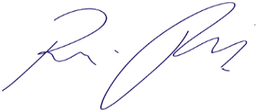
Sala das Sessões Bemvindo Moreira Nery, 25 de junho de 2021.

Vereador Rafael Alan de Moraes Romeiro
Professor Rafael
Presidente
PODEMOS

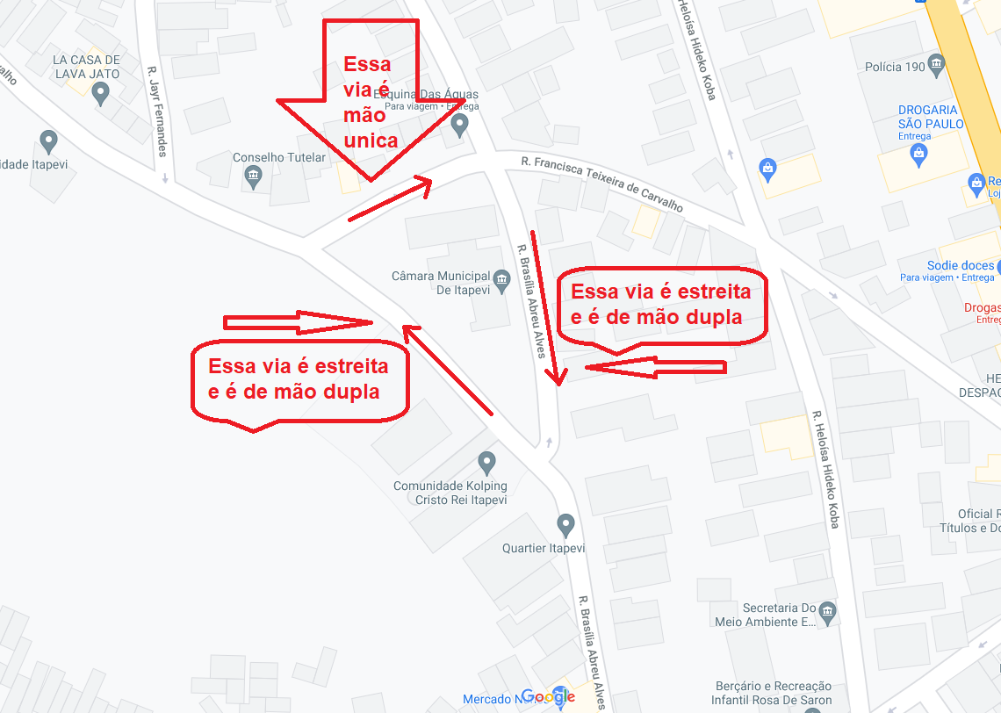
Sala das Sessões Bemvindo Moreira Nery, 25 de junho de 2021.

Vereador Rafael Alan de Moraes Romeiro
Professor Rafael
Presidente
PODEMOS

